1)

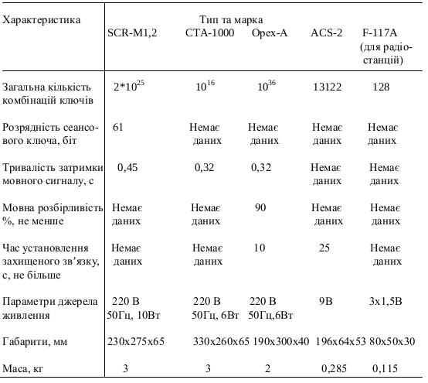Пошукові пристрої та пристрої інформаційної атаки. Приклади та характеристики;

2)

Об’єкти захисту інформації (ЗІ) та технічні канали її витоку

**Канали витоку:**

- акустичні (включаючи акустоперетворювальні);

- візуально-оптичні (спостереження, фотографування і т.п.);

- електромагнітні (а також з розподілом на електричні і магнітні окремо);

- матеріальні (папір, фото, магнітні носії, відходи різного характеру та ін.).

За способом отримання інформації класифікації можуть підлягати методи

несанкціонованого доступу до неї:

- акустичний контроль приміщень, автомобіля, людини, контроль та прослуховування телефонних каналів зв’язку, перехоплення факсових та модемних сеансів зв’язку;

- перехоплення комп’ютерної інформації (у тому числі радіовипромінювання комп’юте-

ра), несанкціонований доступ до бази даних;

- прихована фото- та відеоз’омка з застосуванням спеціальної оптики;

- візуальне спостереження за об’єктом;

- несанкціоноване ознайомлення з документами;

- аналітичне обстеження процесу діяльності підприємства, його корисного продукту та відходів, в тому числі хімічний аналіз зовнішніх викидів;

- аналітичне ознайомлення з публікаціями та рекламними матеріалами підприємства;

- несанкціоноване отримання інформації про особу шляхом підкупу та шантажу

службовців, оточення та родичів.

**Об’єкти захисту інформації :**

1- інформаційні ресурси, котрі несуть у собі відомості, що можуть відноситись до державної таємниці та конфіденційної інформації:

2- системи та засоби інформатизації (засоби обчислювальної техніки, інформаційно-обчислювальні комплекси, мережі та системи); програмні засоби (операційні системи, системи керування базами даних та інше загальносистемне та прикладне програмне забезпечення), автоматизовані системи керування, системи зв’язку та передачі даних, технічні засоби отримання, передавання та обробки інформації з обмеженим доступом

(звукозапис, звукопідсилення, звукосупроводження, переговорні та телевізійні пристрої, засоби тиражування та виготовлення документів та інші технічні засоби обробки графічної, алфавітно-цифрової та змістовної інформації), їх інформативні фізичні поля. Ці засоби часто називають технічними засобами прийому, обробки, зберігання та передавання інформації (ТЗПІ).

3 - технічні засоби і системи, котрі не відносять до засобів та систем автоматизації (ТЗПІ), але розташовані в приміщеннях де оброблюється таємна і конфіденційна інформація. Такі засоби і системи називають допоміжними технічними засобами і системами (ДТЗС). До них відносяться технічні засоби відкритого телефонного, гучномовного зв’язку, системи пожежної та охоронної сигналізації, система енергопостачання, радіотрансляційна мережа, системи часофікації, енергопобутові прилади і т.д., а також самі приміщення, де оброблюється інформація обмеженого поширення.